Лабораторная работа №7
  - Админимстрирование локальных сетей
Дикач Анна Олеговна НПИбд-01-22
Содержание

Список иллюстраций

Список таблиц

1 Цель работы
Получить навыки работы с физической рабочей областью Packet Tracer, а также учесть физические параметры сети.

2 Выполнение лабораторной работы
- Открываю файл лабораторной работы №6 и перехожу в физическую рабочую часть. Присваиваю городу название Moscow. Создаю новую улицу и меняю названия по умолчанию на Donskaya и Pavlovskaya (рис. 1) (рис. 2) (рис. 3).
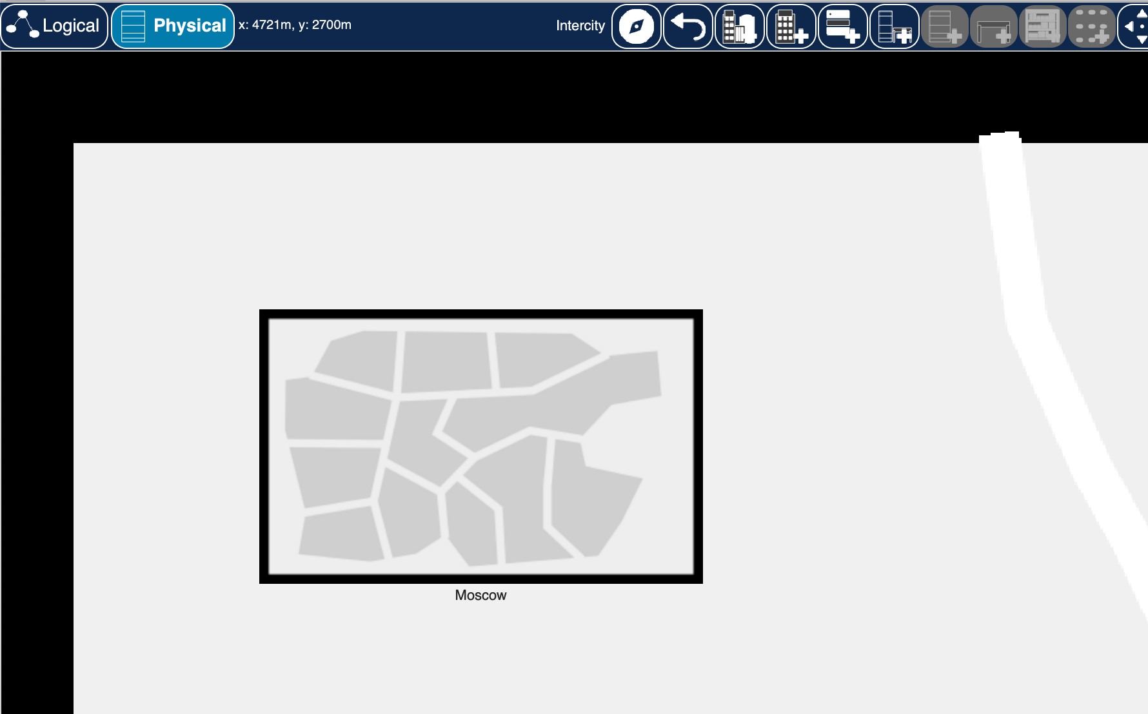
Рис. 1: Город
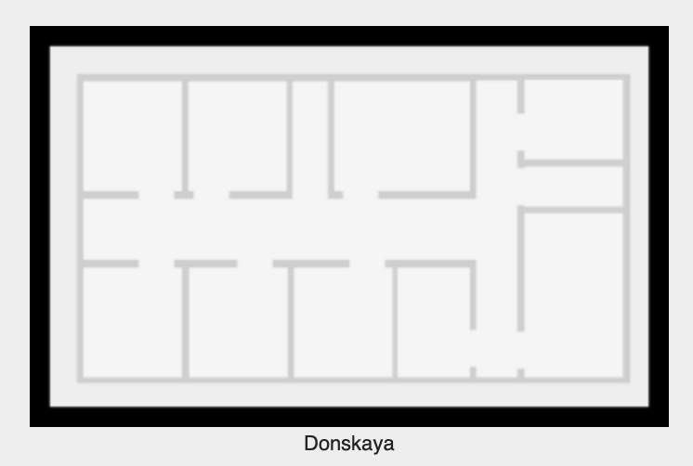
Рис. 2: Улица
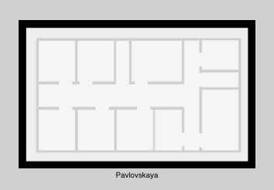
Рис. 3: Улица
- Перехожу в редактирование серверной части и переношу все устройства с припиской Pavlovskaya на одноимённую улицу (рис. 4) (рис. 5).
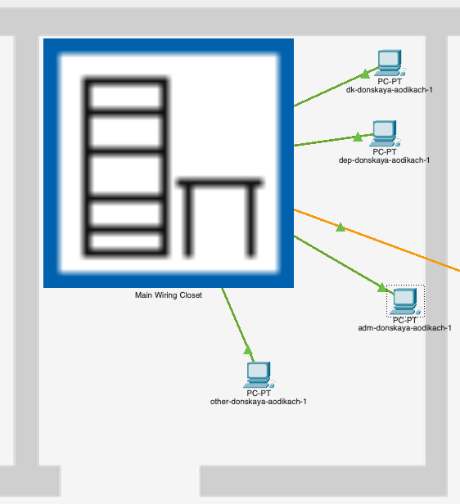
Рис. 4: Устройства на улице Donskaya
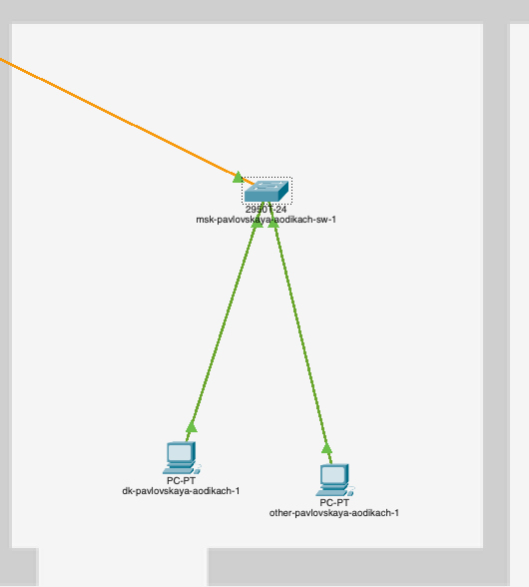
Рис. 5: Устройства на улице Pavlovskaya
- Пингую устройства на другой улице и убеждаюсь в том что соединение сохранено (рис. 6).
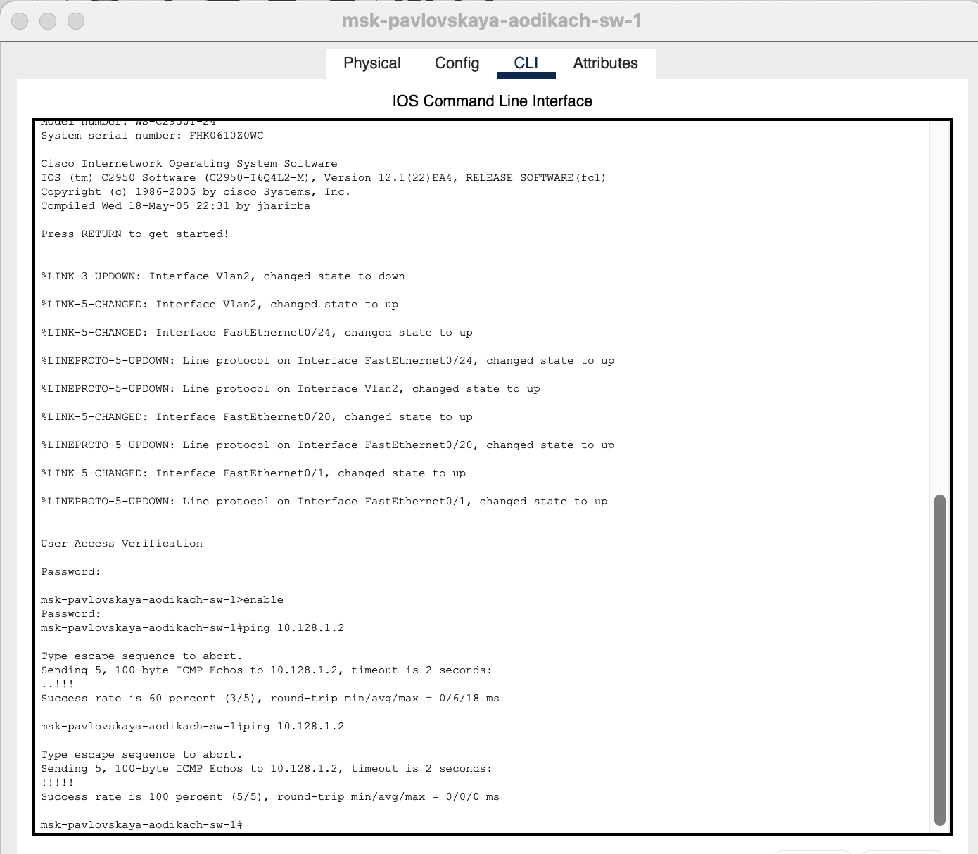
Рис. 6: Пингование
- Активирую разрешение на учёт физических характеристик среды передачи (рис. 7).
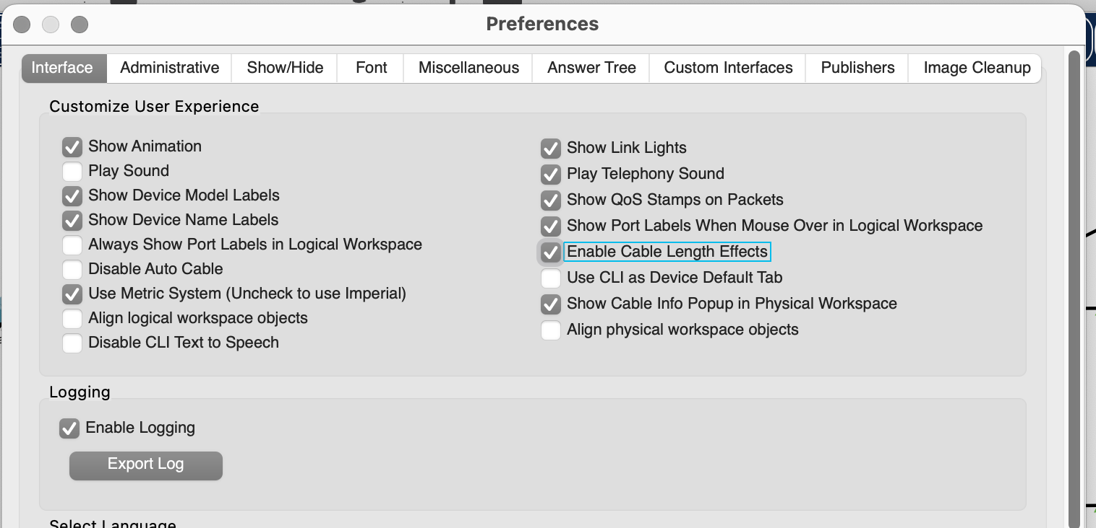
Рис. 7: Активация
- Переношу улицы подальше друг от друга в физической части приложения и заново пингую устройства. Теперь пинг не доходит (рис. 8) (рис. 9).
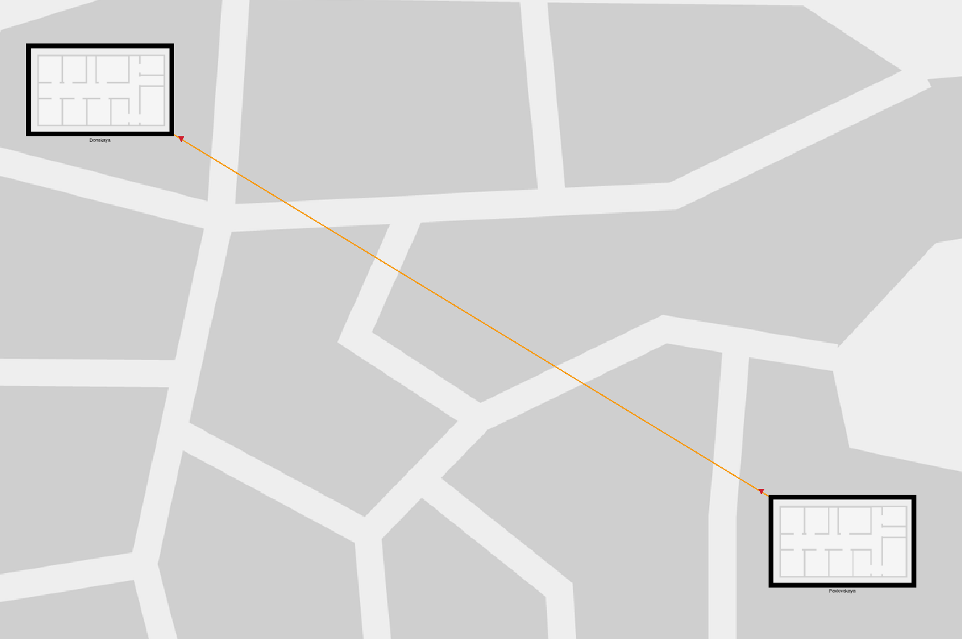
Рис. 8: Новое расположение улиц
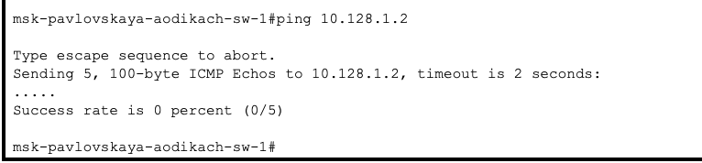
Рис. 9: Неработоспособность соединения
- Удалаляю соединение между улицами и добавляю два повторителя. Заменяю имеющиеся модули на PT-REPEATER- NM-1FFE и PT-REPEATER-NM-1CFE для подключения оптоволокна и витой пары по технологии Fast Ethernet (рис. 10) (рис. 11).
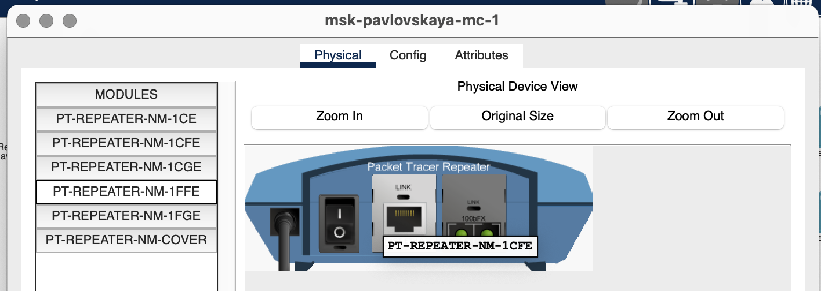
Рис. 10: Настройка первого поаторителя
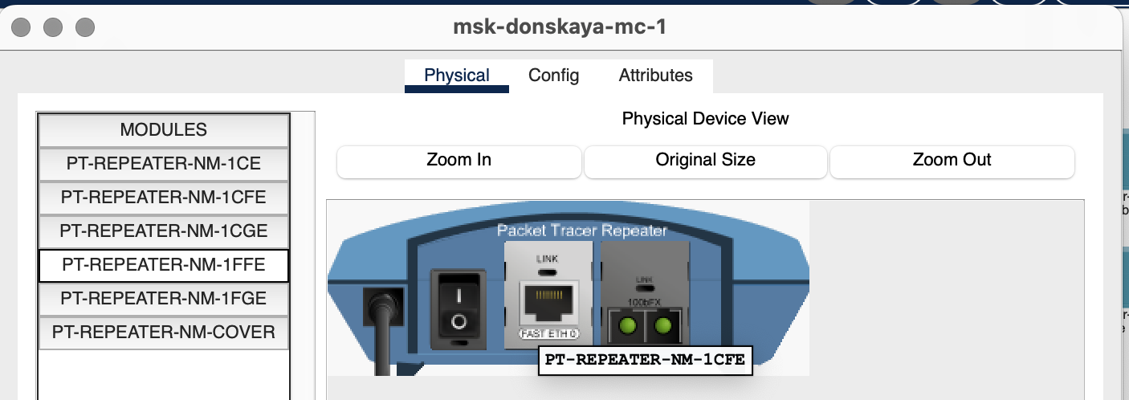
Рис. 11: Настройка второго повторителя
- Переножу один из повторителей на территорию Pavlovskaya (рис. 12).
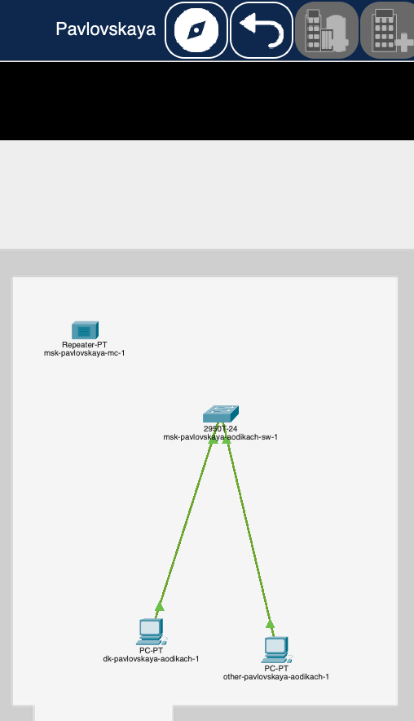
Рис. 12: Перенос повторителя
- Подключаю коммутатор msk-donskaya-sw-1 к msk-donskaya-mc-1 по ви- той паре, msk-donskaya-mc-1 и msk-pavlovskaya-mc-1 — по оптоволокну, msk-pavlovskaya-sw-1 к msk-pavlovskaya-mc-1 — по витой паре (рис. 13) (рис. 14).
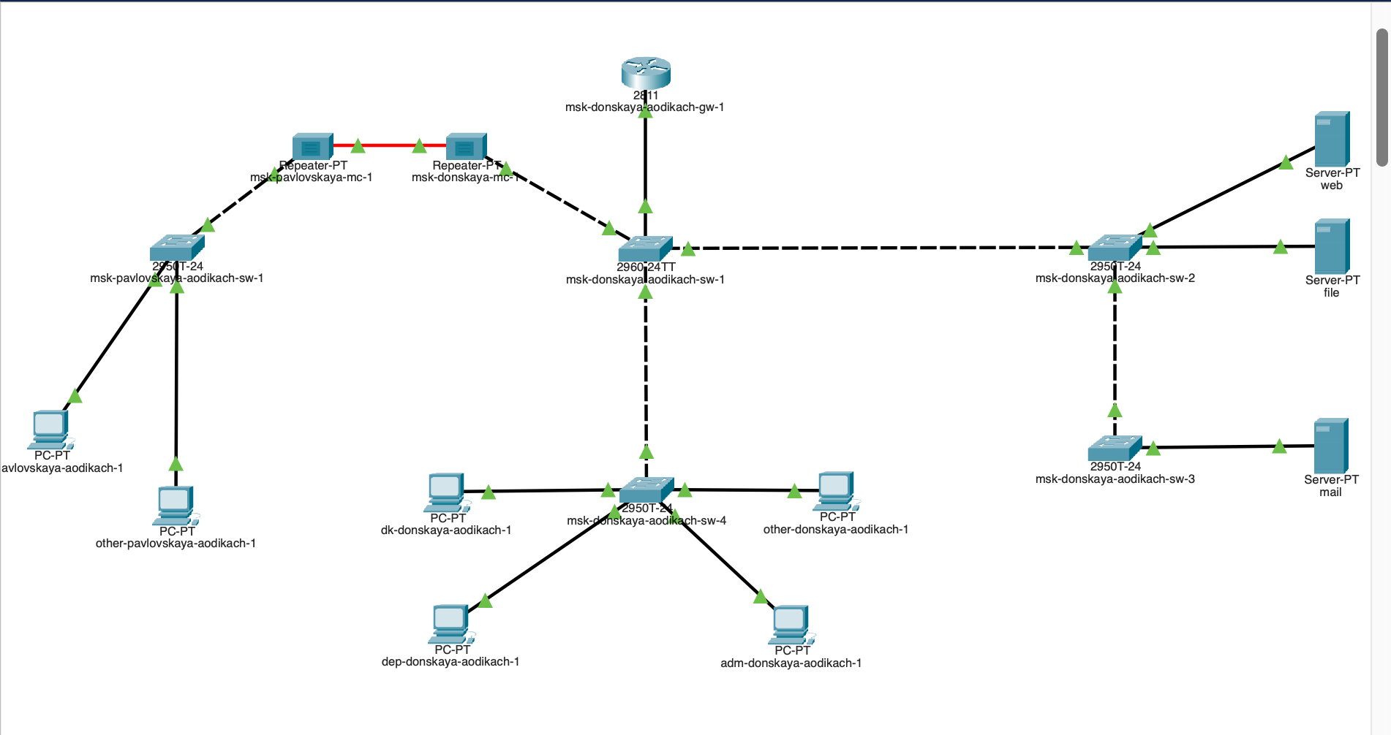
Рис. 13: Итоговая топология
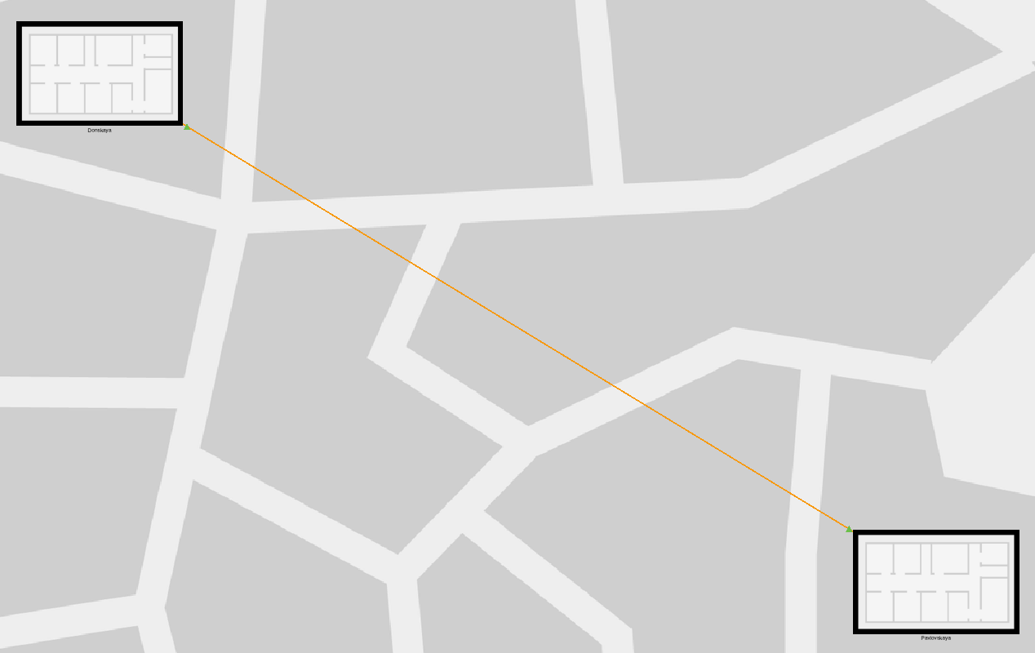
Рис. 14: Физический вид
- Проверяю работоспособность соединения (рис. 15).
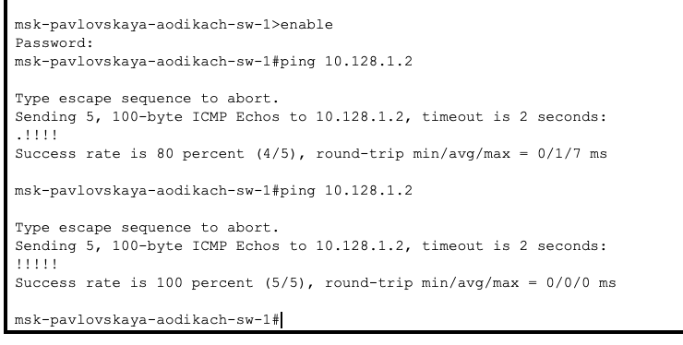
Рис. 15: проверка работоспособности

3 Вывод
Получила навыки работы с физической рабочей областью Packet Tracer, а также учла физические параметры сети

4 Ответ на вопросы
- Среды передачи данных: витая пара, коаксиальный кабель, оптоволокно, радиоволны. Характеристики: ширина канала, дальность передачи, устойчивость к помехам, стоимость, легкость установки.
- Категории витой пары:
- • Cat 5e — до 1 Гбит/с на 100 м.
- • Cat 6 — до 10 Гбит/с на 55 м.
- • Cat 6a — до 10 Гбит/с на 100 м.
- • Cat 7 — до 10 Гбит/с на 100 м, экранированная.
- • Cat 8 — до 25/40 Гбит/с на 30 м. Отличия: максимальная скорость и дальность передачи. Используются в зависимости от требований к скорости и расстоянию.
- Одномодовое оптоволокно — передает свет по одному пути, используется для больших расстояний (до 100 км). Многомодовое оптоволокно — передает свет по нескольким путям, подходит для коротких расстояний (до 2 км). Выбор зависит от расстояния и необходимой пропускной способности.
- Разъемы на патчах оптоволокна: LC, SC, ST, MTP/MPO. Отличия: размер, способ подключения и количество волокон. LC — компактный, SC — простой в использовании, ST — круглый с защелкой, MTP/MPO — многоволоконный разъем для высокой плотности.

Список литературы

